Dział : FIZYKA ATOMOWA
Temat: Zjawisko fotoelektryczne zewnętrzne.
- Przeczytaj temat: (korzystamy z tematu opisanego tutaj)
- Przypomnienie z gimnazjum: Materia , która nas otacza zbudowana jest z atomów. Atom składa się z dodatnio naładowanego jądra i krążących wokół niego ujemnych elektronów. Np. w każdej nienaładowanej płytce metalowej jest niewyobrażalna liczba dodatnio naładowanych jąder atomowych oraz krążących wokół nich ujemnych elektronów. Niektóre elektrony nie są związane z żadnym konkretnym atomem, dlatego nazywany je elektronami swobodnymi. Są to elektrony, które po oderwaniu od macierzystych atomów swobodnie przemieszczają się w obrębie całego metalu ( wypadkowa sił na nie działających jest równa zero). Po przyłożeniu napięcia te elektrony swobodne stanowią prąd elektryczny, dlatego metale są dobrymi przewodnikami prądu.
- Przy powierzchni metalu sytuacja jest nieco inna. Tam działa na elektrony wypadkowa sił skierowana do wnętrza metalu nie pozwalająca im wyrwać się na zewnątrz. Aby mogły one jednak opuścić metal muszą otrzymać dodatkową porcję energii. Można tego dokonać oświetlając metal określonym rodzajem promieniowania elektromagnetycznego ( światła widzialnego lub promieniowania ultrafioletowego – patrz przypomnienie z gimnazjum na końcu tematu).
- Zjawisko wybijania elektronów z powierzchni metalu pod wpływem padającego na metal promieniowania elektromagnetycznego nazywamy zjawiskiem fotoelektrycznym zewnętrznym
( efektem fotoelektrycznym)
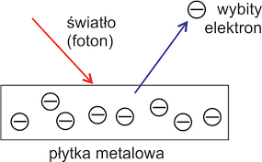
- Wyjaśnienie efektu fotoelektrycznego zawdzięczamy Albertowi Einsteinowi, który w roku 1905 przedstawił uznawane do dziś wyjaśnienie. Warto wspomnieć, że w roku 1921 otrzymał za to nagrodę Nobla.
- Einstein założył, że światło jest wiązką fotonów, a każdy foton niesie energię E zależną od częstotliwości światła f
E = h·f
h – jest stałą Plancka o wartości h= 6,63 · 10 ⁻³⁴ J·s ( którą wcześniej wprowadził Max Planck)
- przeczytaj o Plancku : Z historii str. 105 w podręczniku.

- Do uwolnienia elektronu z powierzchni metalu potrzebna jest energia, inna dla każdego metalu, energie tę nazywamy pracą wyjścia i oznaczamy W.
- Aby elektron został wybity musi pochłonąć foton , którego energia E = h·f jest równa pracy wyjścia W lub jest większa od niej. Zatem:
- Jeśli foton ma mniej energii E= h·f , niż wynosi praca wyjścia W, nie spowoduje on emisji elektronów z metalu.
- Jeśli energia fotonu E = h·f jest większa niż praca wyjścia W , to foton nie tylko wybije elektron z metalu , ale także nada mu energię kinetyczną E_{k}
E = W + E_{k} , czyli
E_{k} = E – W , (gdzie E = h·f)
Wzór na energie kinetyczną wybitego elektronu:
E_{k} = h·f – W
Energia kinetyczna E_{k} zależy od częstotliwości promieniowania f.

- Jeżeli energia fotonu E = h·f jest równa pracy wyjścia W, to foton wywoła efekt fotoelektryczny wybijając elektron z metalu, ale nie nada mu energii kinetycznej.

- Dla każdego metalu istnieje częstotliwość graniczna promieniowania f₀, poniżej której zjawisko fotoelektryczne nie zachodzi:
f₀ = W/h
- Pracę wyjścia i energię fotonów można wyrażać w dżulach. Wówczas musimy posługiwać się bardzo małymi ułamkami dżula. Dlatego wprowadzono nową jednostkę pracy i energii – elektronowolt ( 1eV)
1eV = 1,6 ·10 ⁻¹⁹ J

- Zastosowanie zjawiska fotoelektrycznego:
Jednym z przykładów zastosowania efektu fotoelektrycznego jest fotokomórka, która odgrywa dużą rolę nie tylko w nauce, ale także w różnych dziedzinach życia. Stosuje się ją w technice ( film, telewizja), w układach liczących, w przemyśle spożywczym np. do kontroli daty przydatności produktów do spożycia, do kontroli poziomu leku w pojemniku, w sporcie do mierzenia czasu w biegach, w życiu codziennym, np. w czujnikach termostatów, w automatycznie otwieranych drzwiach, do automatycznego włączania światła, stosowane są także do sterowania systemami alarmowymi( intruz przecinający wiązkę światła wyłącza prąd fotoelektryczny i uruchamia alarm).

- Budowa i zasad działania fotokomórki.

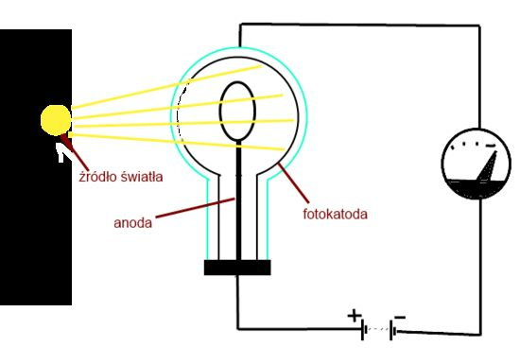

Tradycyjna fotokomórka składa się z próżniowej bańki szklanej , w której znajdują się dwie elektrody : ujemna katoda zwana fotokatoda i dodatnia anoda. Fotokatodę stanowi napylona na wewnętrznej ścianie bańki warstwa metalu, najczęściej cezu, z którego pod wpływem padającego światła emitowane są elektrony . Gdy dotrą do anody, obwód zostaje zamknięty i płynie w nim prąd elektryczny.
II . Przypomnienie z gimnazjum: Fal elektromagnetyczne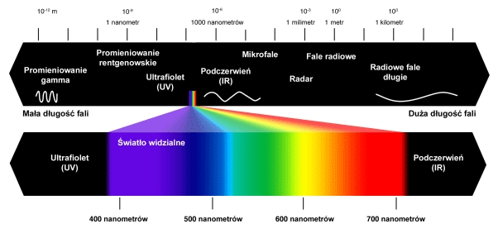

- Po przeczytaniu - rozwiąż dołączoną kartę pracy.
Karta pracy nr 1 – Kamila, Oliwia S i Michał
Karta pracy nr 2 – Oliwia K, Jakub , Paweł, Patryk

